Федеральное государственное автономное образовательное учреждение высшего образования «Национальный исследовательский университет ИТМО»

Факультет программной инженерии и компьютерной техники

**Отчет**

**по лабораторной работе №3**

по дисциплине «Вычислительная математика»

вариант 15

Выполнил: Черноморов Кирилл

Группа Р3209

Преподаватель: Наумова Н. А.

Санкт-Петербург

~ 2024 ~

Цель работы: Изучить численные методы решения нахождения определенных интегралов функции.

Рабочие формулы

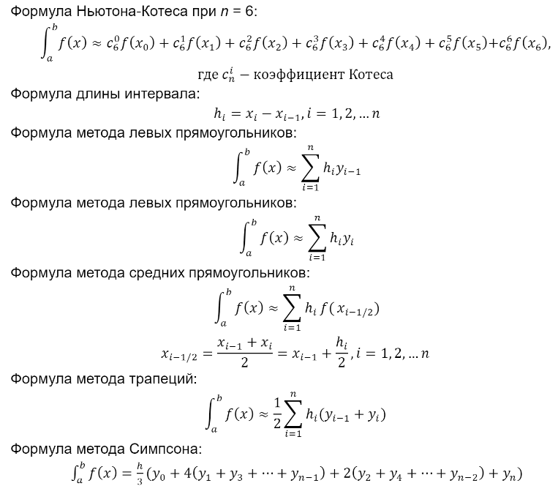

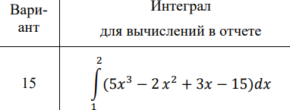

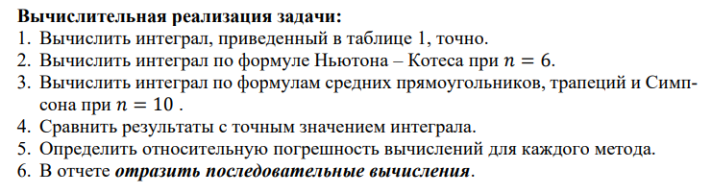

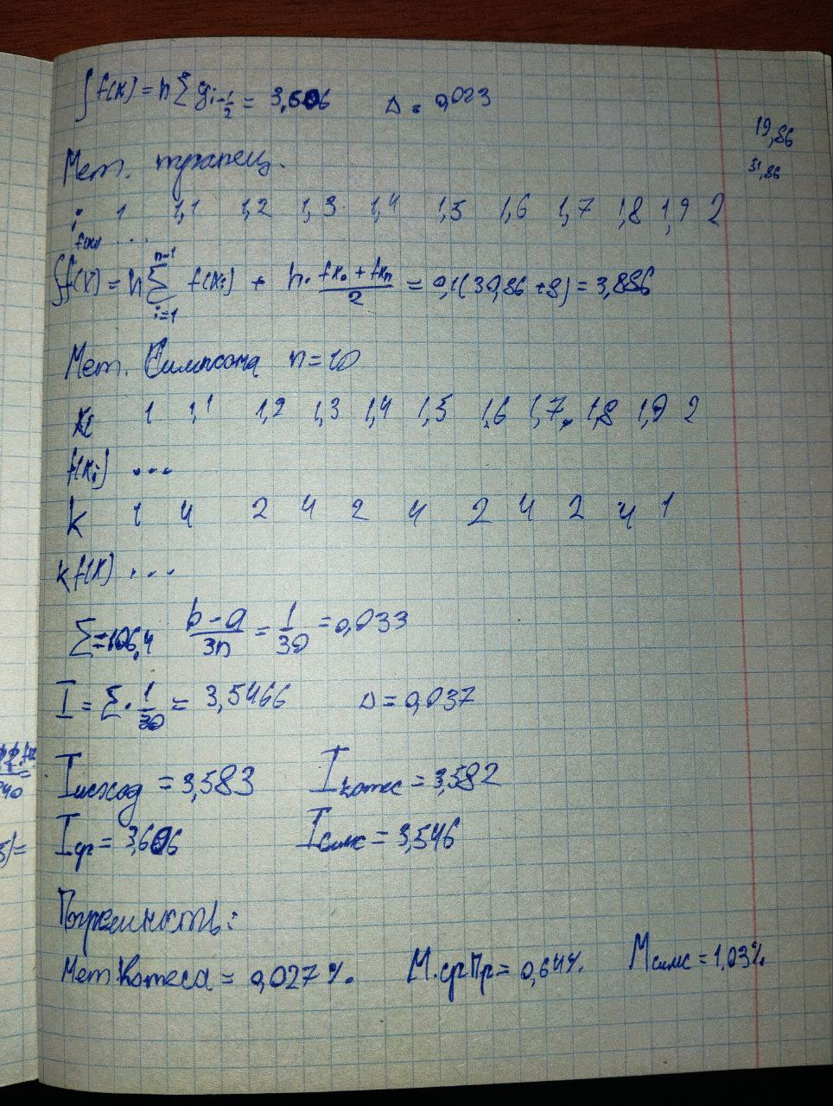**Вычислительная реализация задачи:**

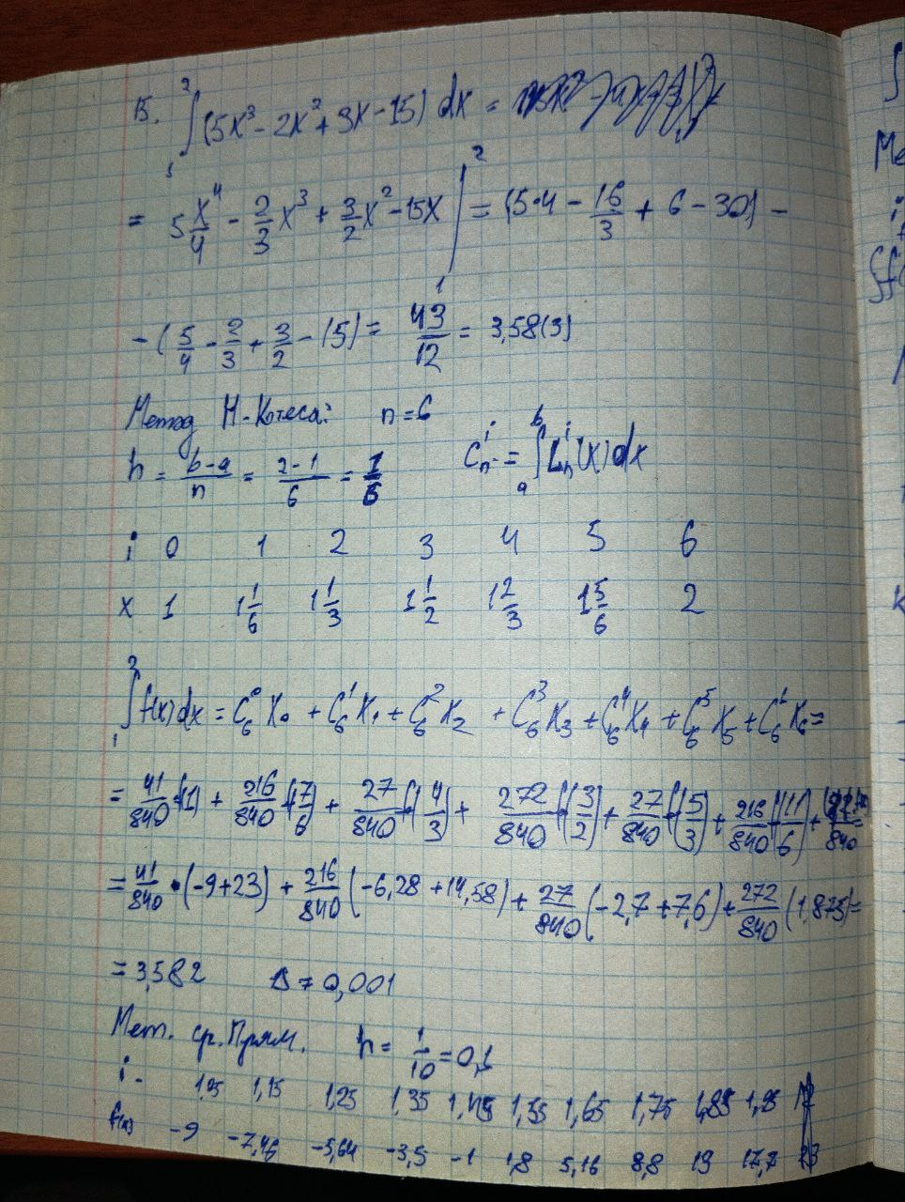

**Блок-схемы:**

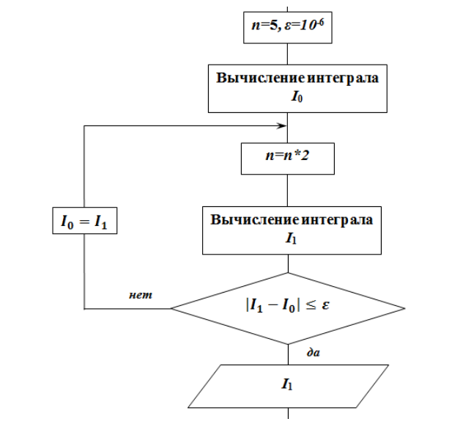 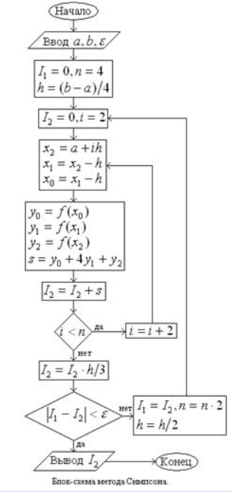

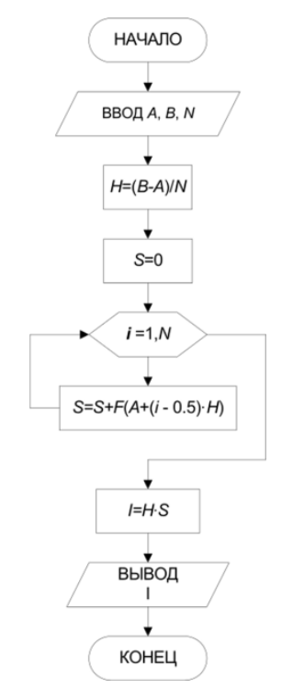 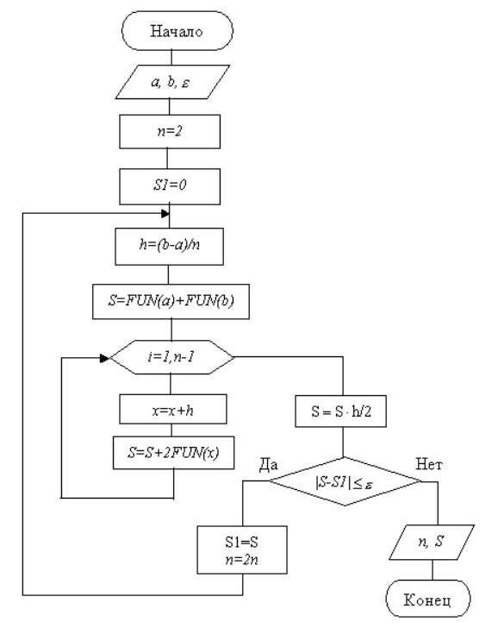

**Пример работы программы:**

Запуск

Список доступных функций:

1) y = x^3 - 3x^2 + 7x - 10

2) y = sin(x)

3) y = 1 / x

4) y = 1 / sqrt(x)

Введите номер функции: 4

Введите левую границу интервала: -1

Введите правую границу интервала: 2

Указанный интервал не входит в область определения функции.

Введите левую границу интервала: 1

Введите правую границу интервала: 2

Введите точность: 0

Требуется ввести число большее 0.0001 .

Введите точность: 0.001

Функция: y = 1 / sqrt(x)

Интервал: [1.0; 2.0]

Точность: 0,001000

| Метод | Результат | Кол-во разбиений |

‾‾‾‾‾‾‾‾‾‾‾‾‾‾‾‾‾‾‾‾‾‾‾‾‾‾‾‾‾‾‾‾‾‾‾‾‾‾‾‾‾‾‾‾‾‾‾‾‾‾‾‾‾‾‾‾‾‾‾‾‾‾‾‾‾‾‾‾‾‾‾‾‾‾‾‾‾‾‾‾‾‾‾‾‾‾‾‾‾‾‾‾‾‾‾‾‾‾‾‾‾‾‾‾‾‾‾‾‾‾

| Метод левых прямоугольников | 0,829 | 256 |

‾‾‾‾‾‾‾‾‾‾‾‾‾‾‾‾‾‾‾‾‾‾‾‾‾‾‾‾‾‾‾‾‾‾‾‾‾‾‾‾‾‾‾‾‾‾‾‾‾‾‾‾‾‾‾‾‾‾‾‾‾‾‾‾‾‾‾‾‾‾‾‾‾‾‾‾‾‾‾‾‾‾‾‾‾‾‾‾‾‾‾‾‾‾‾‾‾‾‾‾‾‾‾‾‾‾‾‾‾‾

| Метод правых прямоугольников | 0,828 | 256 |

‾‾‾‾‾‾‾‾‾‾‾‾‾‾‾‾‾‾‾‾‾‾‾‾‾‾‾‾‾‾‾‾‾‾‾‾‾‾‾‾‾‾‾‾‾‾‾‾‾‾‾‾‾‾‾‾‾‾‾‾‾‾‾‾‾‾‾‾‾‾‾‾‾‾‾‾‾‾‾‾‾‾‾‾‾‾‾‾‾‾‾‾‾‾‾‾‾‾‾‾‾‾‾‾‾‾‾‾‾‾

| Метод центральных прямоугольников | 0,828 | 8 |

‾‾‾‾‾‾‾‾‾‾‾‾‾‾‾‾‾‾‾‾‾‾‾‾‾‾‾‾‾‾‾‾‾‾‾‾‾‾‾‾‾‾‾‾‾‾‾‾‾‾‾‾‾‾‾‾‾‾‾‾‾‾‾‾‾‾‾‾‾‾‾‾‾‾‾‾‾‾‾‾‾‾‾‾‾‾‾‾‾‾‾‾‾‾‾‾‾‾‾‾‾‾‾‾‾‾‾‾‾‾

| Метод трапеций | 0,829 | 16 |

‾‾‾‾‾‾‾‾‾‾‾‾‾‾‾‾‾‾‾‾‾‾‾‾‾‾‾‾‾‾‾‾‾‾‾‾‾‾‾‾‾‾‾‾‾‾‾‾‾‾‾‾‾‾‾‾‾‾‾‾‾‾‾‾‾‾‾‾‾‾‾‾‾‾‾‾‾‾‾‾‾‾‾‾‾‾‾‾‾‾‾‾‾‾‾‾‾‾‾‾‾‾‾‾‾‾‾‾‾‾

| Метод Симпсона | 0,828 | 256 |

‾‾‾‾‾‾‾‾‾‾‾‾‾‾‾‾‾‾‾‾‾‾‾‾‾‾‾‾‾‾‾‾‾‾‾‾‾‾‾‾‾‾‾‾‾‾‾‾‾‾‾‾‾‾‾‾‾‾‾‾‾‾‾‾‾‾‾‾‾‾‾‾‾‾‾‾‾‾‾‾‾‾‾‾‾‾‾‾‾‾‾‾‾‾‾‾‾‾‾‾‾‾‾‾‾‾‾‾‾‾

Ссылка на Git: https://github.com/Gallade901/ComputationalMathematics-lab-3

**Вывод:**

В ходе выполнения лабораторной работы я ознакомился с основными численными методами решения определенных интервалов.